**ЦИФРАтека. Библиотека практических знаний**

**«Альянс по защите детей в цифровой среде»,** **объединивший девять крупнейших в России компаний из сферы цифровых технологий и медиакоммуникаций, подготовил для детей, родителей и педагогов информационные материалы о безопасности в интернет-пространстве (видеоролики, подкасты, мобильные приложения и пр.)**

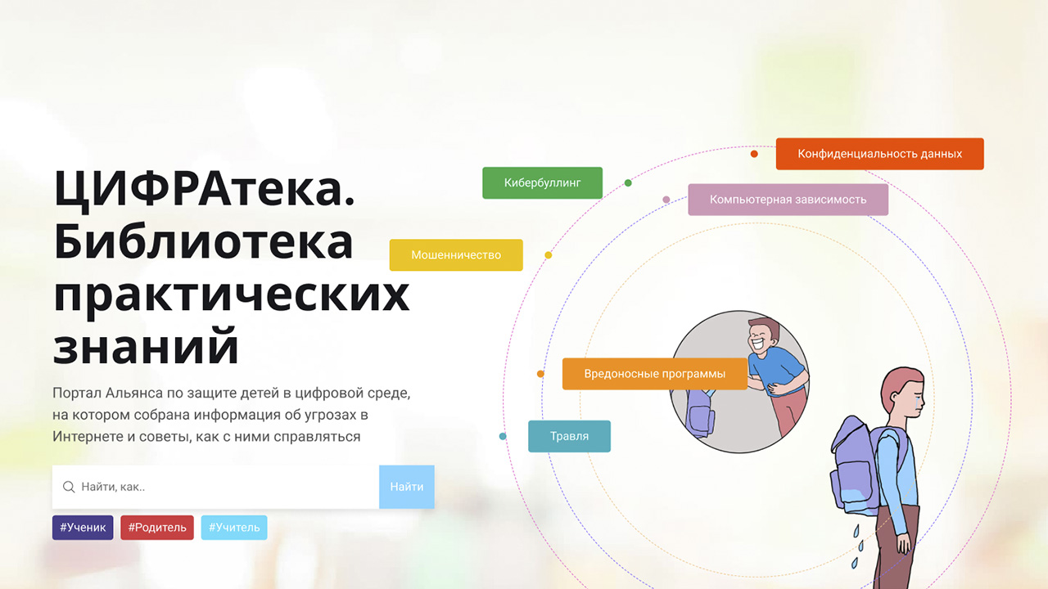

**Проект «ЦИФРАтека. Библиотека практических знаний»** – это портал Альянса, на котором собрана информация об угрозах в Интернете и советы, как с ними справляться.

Ресурс объединяет статьи экспертов, практические советы, онлайн-квизы и полезные сервисы для детей, родителей и учителей.

Первые темы для портала были выбраны на основе наиболее часто задаваемых вопросов о цифровой безопасности в поиске Яндекса. Это помогло подобрать наиболее полезные темы, которые интересны пользователям. Так, самыми популярными стали вопросы про кибербуллинг (33%), зависимость от интернета (25%), игровую зависимость (21%) и мошенничество в сети (11%).

«ЦИФРАтека» регулярно наполняется полезным контентом и сервисами по цифровой безопасности. Компании-основатели Альянса по защите детей в цифровой среде расширяют базу практических знаний новыми эффективными решениями.

Статьи представлены в категориях: «Кибербуллинг», «Травля», «Мошенничество», «Компьютерная зависимость», «Конфиденциальность данных», «Вредоносные программы», «Безопасность детей в интернете».

О чём можно узнать: «По каким признакам можно распознать онлайн-мошенника в переписке?», «Как сделать онлайн-пространство более безопасным для ребёнка?», «Как проверить устройство на вирусы без установки антивируса?» и другие полезные советы для детей и взрослых.

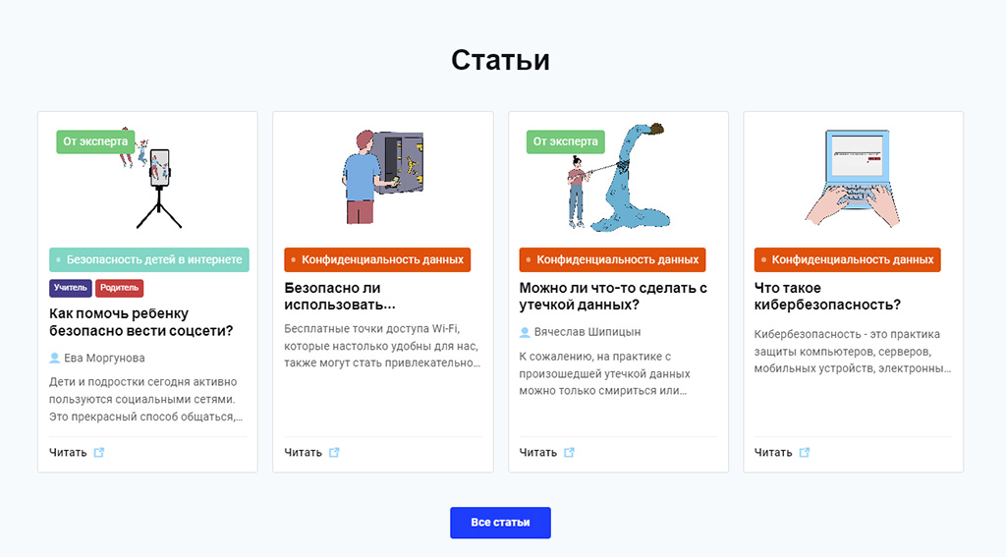

А проверить свою киберграмотность можно, ответив на вопросы квизов. Например, «Насколько защищены ваши данные?».

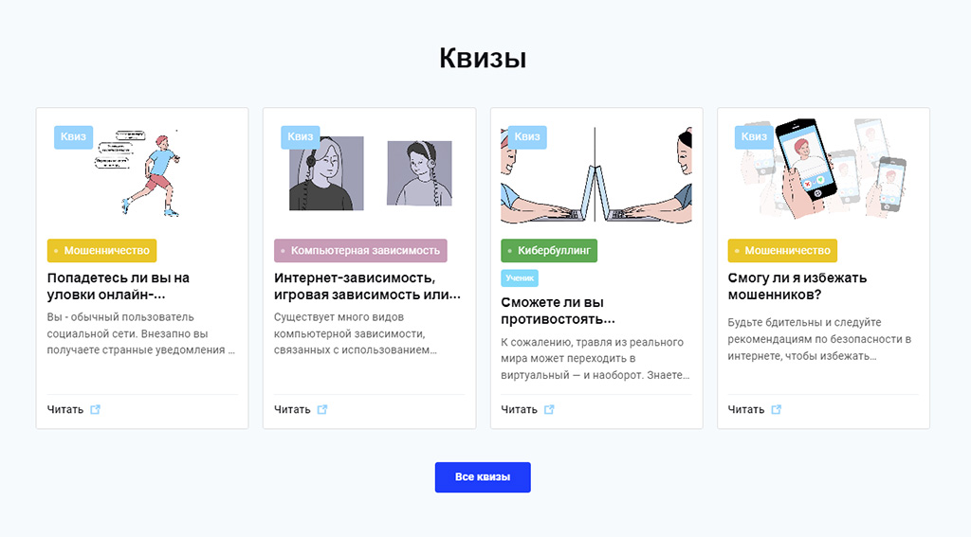

Перейти на сайт проекта: [https://cifrateka.ru](https://cifrateka.ru/)

[«Альянс по защите детей в цифровой среде»](https://internetforkids.ru/) был создан в сентябре 2021 года. Его миссия – развивать безопасное интернет-пространство для детей, в котором они, независимо от возраста и местоположения, смогут общаться и дружить, учиться и развиваться, открывать для себя новые возможности и развлечения.

Раздел «Проекты» Альянса входит в каталог лучших сайтов для детей [«Вебландия»](https://web-landia.ru/site-content/vse-o-cheloveke/opasno/6026-alyans-po-zashchite-detej-v-tsifrovoj-srede-proekty) РГДБ.